 | Государственное бюджетное учреждение дополнительного профессионального образования Санкт-Петербургская академия постдипломного педагогического образования
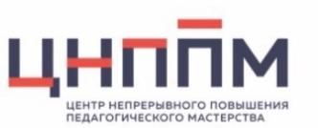 | Центр непрерывного повышения профессионального мастерства педагогических работников Санкт-Петербурга
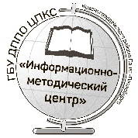 | Государственное бюджетное учреждение дополнительного профессионального педагогического образования центр повышения квалификации специалистов "Информационно-методический центр" Красногвардейского района Санкт-Петербурга
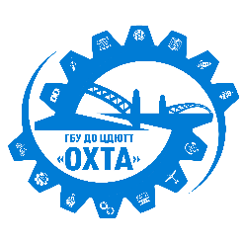 | Государственное бюджетное учреждение дополнительного образования центр детского (юношеского) технического творчества Красногвардейского района Санкт-Петербурга  «Охта»
 | Государственное бюджетное общеобразовательное учреждение лицей №533 «Образовательный комплекс «Малая Охта» Красногвардейского района Санкт-Петербурга.

ПРОГРАММА СЕМИНАРА
«НАСТАВНИЧЕСТВО КАК КОМПОНЕНТ ПРОДУКТИВНОЙ ДЕЯТЕЛЬНОСТИ ПЕДАГОГА»

Дата проведения: 16 декабря 2022 года,
Место проведения: Государственное бюджетное учреждение дополнительного профессионального образования Санкт-Петербургская академия постдипломного педагогического образования, Центр непрерывного повышения профессионального мастерства педагогических работников Санкт-Петербурга (ст.м. Владимирская, Достоевская, ул. Ломоносова, 11-13).
Модераторы:
Иванова Наталья Леонидовна, к.т.н., директор ГБУ ДО ЦДЮТТ «Охта»;
Дубасов Илья Алексеевич, педагог дополнительного образования ГБУ ДО ЦДЮТТ «Охта»;
Фетисова Татьяна Николаевна, учитель начальных классов ГБОУ Лицей №533

14:40 | Регистрация участников
15:00 | Открытие семинара  Приветственное слово:  Зайцева Кристина Сергеевна, исполняющий обязанности заведующего ЦНПППМ СПб АППО  Выступления:  «Актуальные аспекты ведения наставнической деятельности в 2022 году»  Зайцева Кристина Сергеевна, заведующая ЦНР СПб АППО  «Опыт Красногвардейского района в направлении наставничества»  Дерябина Алла Константиновна, заместитель директора по организационно-методической работе ИМЦ Красногвардейского района
15:20 | Сетевое наставничество. Возможности организации полифункционального пространства для неформальной передачи опыта, знаний и формирования метакомпетенций (на примере проекта «Театр в школу»)  Дубасов Илья Алексеевич, педагог дополнительного образования ГБУ ДО ЦДЮТТ «Охта»;  Фетисова Татьяна Николаевна, учитель начальных классов ГБОУ Лицей №533
15:35 | Практическая работа в группах «Инструменты в наставнической деятельности»  Модераторы:  Дубасов Илья Алексеевич, педагог дополнительного образования ГБУ ДО ЦДЮТТ «Охта»;  Фетисова Татьяна Николаевна, учитель начальных классов ГБОУ Лицей №533
15:45 | Практическая работа в парах «Формирование наставнических пар и разработка персонализированной программы наставничества»  Модераторы:  Дубасов Илья Алексеевич, педагог дополнительного образования ГБУ ДО ЦДЮТТ «Охта»;  Фетисова Татьяна Николаевна, учитель начальных классов ГБОУ Лицей №533
16:25 | Подведение итогов семинара  «Открытый микрофон»

